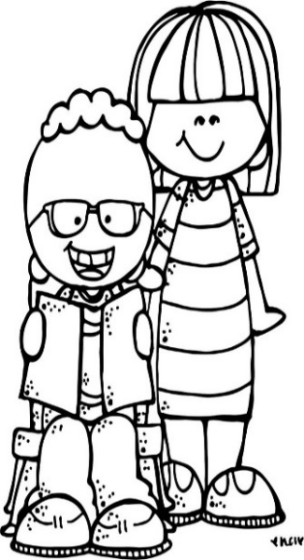MATEMATICAS

Temas:

* Multiplicación y La división
* Perímetro y área
* Gráficos de barras y pictogramas
* Secuencias numéricas. Geométricas y de tiempo

Desempeños:

1. Reconozco propiedades de los números (ser par, impar etc.) en diferentes contextos.
2. Comparo y ordeno objetos respecto a atributos medibles.
3. Represento datos relativos a mi entorno usando objetos concretos, pictogramas y diagramas de barras.

LENGUA CASTELLANA

Temas

* Mitos y leyendas
* Mayúsculas y minúsculas.
* Adjetivo y sustantivo
* El teatro. ***(Actividad transversal al proyecto artes escénicas)***
* Palabras simples y compuestas.
* Anuncio publicitario y la infografía.
* Catedra de la paz: se respetar el espacio público.
* Presunción de inocencia ***( Actividad transversal al proyecto bullyng)***

DESEMPEÑOS

1. Participo en la elaboración de guiones para teatro de títeres.
2. Elaboro y socializo hipótesis predictivas acerca del contenido de los textos.
3. Elijo el tipo de texto que requiere mi propósito comunicativo.
4. Busco información en distintas fuentes: personas, medios de comunicación y libros, entre otras.
5. Reconozco los principales elementos constitutivos de un proceso de comunicación: interlocutores, código,

canal, texto y situación comunicativa.

RELIGIÓN

TEMAS:

* La inmaculada concepción
* El nacimiento de Jesús y su epifanía
* Los evangelios
* Las parábolas y milagros de Jesús.

Desempeños:

1. Conozco el significado de algunas fiestas religiosas y me intereso por saber de qué manera son celebradas por el pueblo católico.
2. Entiende que la biblia está compuesta por varios libros que narran la historia de la amistad de Dios con la humanidad**.**
3. Reconozco a María como modelo de amistad con Dios.

SOCIALES

**TEMAS:**

* Historia de mi país
* El tiempo y sus cambios

**DESEMPEÑOS:**

1. Reconozco en mi entorno cercano las huellas que dejaron las comunidades que lo ocuparon en el pasado (monumentos, museos, sitios de conservación histórica…).
2. Identifico formas de medir el tiempo (horas, días, años...) y las relaciono con las actividades de las personas**.**
3. Identifico factores que generan cooperación y conflicto en las organizaciones sociales y políticas de mi entorno y explico por qué lo hacen.

CIENCIAS NATURALES

**TEMAS:**

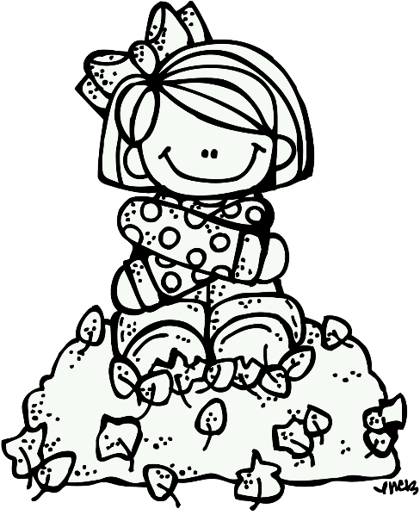.

* La tierra y el ambiente: el tiempo
* El trabajo (energía y maquinas)

**DESEMPEÑOS:**

1. Formulo preguntas sobre objetos, organismos y fenómenos de mi entorno y exploro posibles respuestas.
2. Identifico tipos de movimiento en seres vivos y objetos, y las fuerzas que los producen
3. Identifico aparatos que utilizamos hoy y que no se utilizaban en épocas pasadas.

ARTISTICA

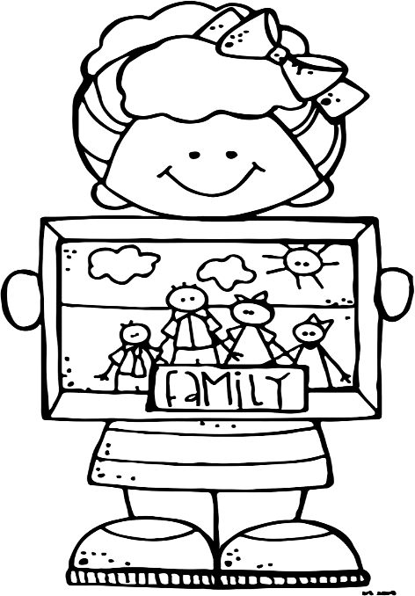

TEMAS:

* Lenguajes artísticos: formas gráficas y dibujos del mundo.
* Historia del arte local.
* Danza y Teatro (proyecto artes escénicas)

DESEMPEÑOS:

.

1. Empleo con creatividad y recursividad diferentes elementos propios de las prácticas artísticas.
2. Utilizo elementos de las expresiones Artísticas para interpretar su entorno.

ETICA:

TEMAS: PROYECTO AMAR

* La sana convivencia
* Normas de cortesía.
* 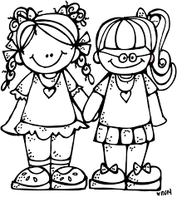Sentido de pertenencia.

DESEMPEÑOS:

1. Comprendo la importancia de valores básicos de convivencia ciudadana, reconozco que pertenezco a diversos grupos y entiendo que eso hace parte de mi identidad.
2. Me pregunto por la historia, el presente y la evolución de las tradiciones culturales, los personajes y la vida de las comunidades a las que pertenezco.
3. Descubro mis deberes que ayudan a construir el logro de metas comunes en mi grupo.

URBANIDAD

TEMAS:

* Respeto por los mayores
* 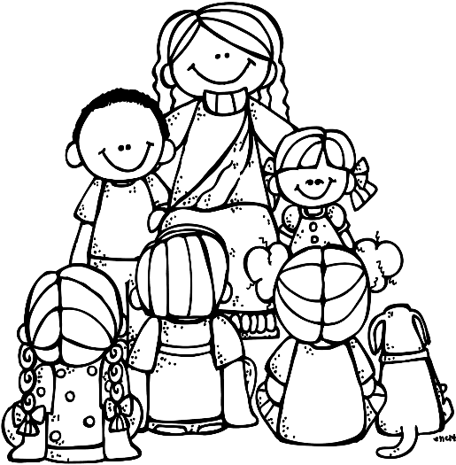Normas en el comedor

DESEMPEÑOS:

1. Hago cosas que ayuden a aliviar el malestar de personas cercanas; manifiesto satisfacción al preocuparme por sus necesidades.
2. Comprendo que mis acciones pueden afectar a la gente cercana y que las acciones de la gente cercana pueden afectarme a mí.
3. Manifiesto desagrado cuando me excluyen o excluyen a alguien por su género, etnia, condición social y características físicas, y lo digo respetuosamente.